Муниципальное автономное дошкольное образовательное учреждение
Детский сад № 27 «Радость» комбинированного вида

«Парад Снеговиков»
Проектная деятельность для детей младшего дошкольного возраста

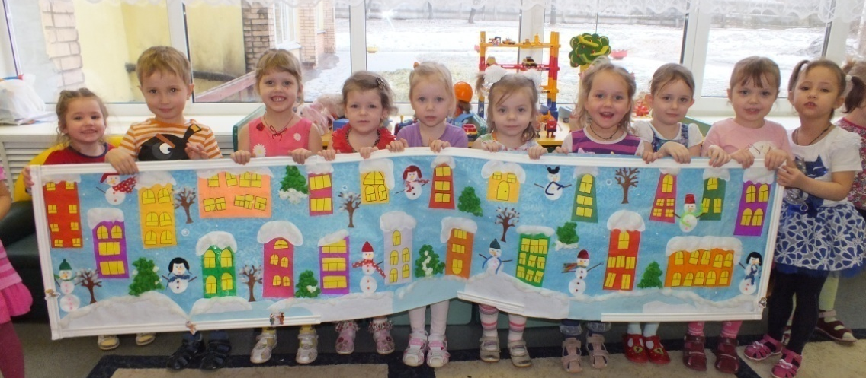

Подготовила воспитатель
МАДОУ № 27 «Радость»
Игнатьева Наталья Валентиновна

г.Мытищи – 2013 г.
ПАСПОРТ ПРОЕКТА
Авторы проекта:
Игнатьева Н.В.(воспитатель)
Косенко О.О (воспитатель)

База внедрения проекта: МАДОУ № 27 «Радость», группа «Колобок».

Образовательная область: «Познание».

Интеграция образовательных областей:
«Здоровье», «Физическая культура», «Музыка», «Познание», «Коммуникация», «Социализация», «Чтение художественной литературы», «Безопасность», «Труд».

Тип проекта:
По доминирующей в проекте деятельности: исследовательско - творческий;
По содержанию: интегративный;
По числу участников проекта: групповой;
Участники проекта: дети, воспитатели, родители.

По времени проведения: долгосрочный (4 недели).

По характеру участия ребенка в проекте:
Участник от зарождения идеи до получения результата.

Возраст детей: 3-4 года.

Проблема:
С самого рождения детей окружают различные явления неживой природы: солнце, ветер, звездное небо, хруст снега под ногами. Дети с интересом собирают камни, ракушки, играют с песком, водой, снегом. Предметы и явления неживой природы входят в их жизнедеятельность, являются объектами наблюдения и игры.
Большим фактором, способствующим познавательной активности детей, является природа, поэтому возможна такая организация деятельности, где воспитание их познавательных интересов осуществляется через наблюдение в природе.
Познавательная деятельность формирует любознательность, желание познавать законы окружающего мира. Необходимо любознательность сделать процессом управляемым, так как она должна формировать у ребёнка эстетические и нравственные чувства. Очень важно развить у ребенка внимание, мышление, речь, пробудить интерес к окружающему миру, сформировать умения делать открытия и удивляться им. Интерес ведет маленького человечка к бесконечным целям познания, которые начинаются с удивления. В свою очередь, удивлением для ребёнка может быть окружающая действительность, являющаяся источником пробуждения познавательных интересов.
Как-то на прогулке зимой дети попросили слепить снеговика, но почему-то никак это у нас не получалось «Почему? » В беседе дети затруднялись ответить на поставленный вопрос. «Почему не удалось слепить снеговика?».

Актуальность:
Вопрос экологического воспитания детей актуален в настоящее время. Детский сад сегодня - это образовательное учреждение, обеспечивающее физкультурно - оздоровительное, познавательно - речевое, художественно - эстетическое, социально - личностное развитие детей. Эколога - ориентированное направление можно выделить отдельно, и в тоже время оно интегрировано входит в каждое из вышеперечисленных направлений, так как имеет огромное влияние на интеллектуальное, творческое и нравственное воспитание, формирующее современную образованную личность. Наиболее эффективный способ реализации задач экологического образования - это организация проектной деятельности

Развернутое программное содержание:
Цель проекта:
Развитие познавательных и творческих способностей детей в процессе ознакомления со снегом и экспериментальной деятельности с водой.

Задачи проекта:
Образовательные:
• Дать детям элементарные представления о природном объекте- воде, её превращениях в снег, в лёд.
• Развивать речь детей: обогащать словарь, формировать умение строить предложения, добиваясь правильного и четкого произношения.
• Закрепить понятия «белый», «круглый», «холодный».
• Приобщать родителей к совместной творческой работе с детьми.

Воспитательные: .
• Формировать познавательную активность детей при проведении опытов, экспериментов и наблюдений.
• Воспитывать доброжелательное общение друг с другом.
• Воспитывать у детей целеустремленность, организованность, инициативность, трудолюбие, проявление сопереживания и взаимопомощи.

Развивающие:
• Развивать творческие способности взрослых и детей в процессе совместной деятельности.
• Развивать любознательность, наблюдательность.
• Совершенствовать качество работы детского сада при взаимодействии взрослых детей в процессе совместной деятельности.

Форма проведения итогового мероприятия проекта:
Презентация проекта «Парад снеговиков»

Ожидаемые результаты:
У детей:
Ребенок с интересом участвует в наблюдениях, исследует снег и с помощью воспитателя делает выводы. На прогулке и в группе в экспериментальной деятельности, рассматривает снег, трогает, нюхает. Ребенок с большим интересом проявляет активность при проведении опытов, делает выводы.
Ребенок лепит снеговика, упражняется в раскатывании комочков из пластилина круговыми движениями , в соединении комочков вместе.
За это время ребенок наблюдает за снегопадом во время прогулки, рассматривает снежинки, делает вывод, что снег холодный, тает на ладошке. Слушает издаваемый снегом звук (снег хрустит под ногами).
В ходе проекта «Снеговик» у ребенка возникает устойчивый интерес к творческой, познавательной деятельности; формируется ряд навыков, ребенок приобрел и закрепил элементарные знания о снеге, он хорошо знает, что снег белого цвета, холодный, тает на ладошке от её тепла, в тёплом помещении. Снег – это капельки воды, которые зимой превращаются в снежинки. Снег - это много снежинок.
Во время проекта дети заметно сближаются друг с другом, активизируется речь, у детей развивается наблюдательность, внимание, учатся элементарному сравнению холодный – тёплый.
В течение всего проекта дети с удовольствием и желанием играют в подвижные и речевые игры: «Выпал беленький снежок», «Снег кружится», «Снежинки», «Снежиночки – пушиночки», «Снежинки и ветер», «Где снежинка? » - учатся соотносить собственные действия с действиями участников игры в соответствии с текстом. Дети знакомятся с новыми художественными произведениями :С. Маршак «Снег», А. Барто «Снег»,
Н. Никитин «Встреча зимы», Я. Аким «Первый снег», З. Александрова «Снежок», О. Жук «Снежный дом», Приходько «Снежинка», будут проведены беседы: «Зима и её приметы», «В какое время года выпадает снег», «Зимние развлечения», «Какие постройки мы делаем зимой»; - рассмотрят иллюстративно-наглядный материал с изображением зимних пейзажей и зимних забав. Выучат наизусть стихотворение З.Рождественской «Звёздочка-малютка».
Во время экспериментальной деятельности будут проведены опыты со снегом: «Снег и его свойства», «Что такое снег?», «Лёд и его свойства», в процессе чего дети узнают, что снег холодный, пушистый, белый, рассыпчатый, а когда он влажный из него можно лепить; в тепле снег превращается в воду. Что вода имеет свойство замерзать и превращаться в лёд (твёрдый, хрупкий, холодный, прозрачный).
Научатся рисовать снеговика (предметы круглой формы ), отражая в своих работах впечатления о зиме; закрепят навыки закрашивания округлых форм слитными линиями сверху вниз и слева направо всем ворсом кисти.
Таким образом, дети узнают, почему они не смогли слепить снеговика на улице, а в помещении, когда снег стал рыхлым и влажным - это получилось. У детей повысится познавательный интерес к экспериментам, пополнится словарный запас.
Для родителей:
Совместное творчество с детьми по изготовлению художественной композиции «Парад снеговиков».
Индивидуальные консультации по изготовлению художественной композиции «Парад снеговиков».
Выставка работ. «Дорисуй картинку - Снегопад», «А у нашего двора снеговик стоял с утра», «Снежный город» (коллективная работа) «Снеговик», «Семейка Снеговиков».
Для педагогов:
Педагоги решают задачи содействия сплоченности детского и родительского коллектива, участвуют в разработке комплекса игр, бесед, экспериментальной деятельности.
Папка с методическими материалами.

Обеспечение:
Рассматривание альбомов и иллюстраций, пейзажей сюжетных картинок с изображением зимних явлений природы, снеговике. Чтение художественных произведений: сказок, рассказов, стихов, потешек, поговорок, загадок о зиме, снеговике. Беседы на темы проекта. Прослушивание и исполнение детских песенок о зиме, снеговике, просмотр мультфильмов и сказок о снеговике.

Материальные:
- сюжетные картинки, альбомы на тему проекта;
- художественная литература - С. Маршак «Снег», А. Барто «Снег», Н. Никитин «Встреча зимы», Я. Аким «Первый снег» С. Маршак «Снег», Н., Я. Аким «Первый снег», З. Александрова «Снежок», О. Жук «Снежный дом», Приходько «Снежинка»;
- изо - материал для творчества детей, строительный материал;
- аудиозапись детских песенок о зиме: «Песня Снеговика»;
- атрибуты для Н/п игр, Д/и, С/р игр, игр - драматизации

Трудовые:
- подбор информации и оформление материала по теме проекта;
- Рисование, аппликация, лепка, конструирование.

Игровые:
- Д/и: «Когда это бывает?», «Снежинки», «Составь снеговика»;
- П/и: ««Снег кружится» (по стихотворению А.Барто), «Выпал беленький снежок», «Катание с горки», «Снежиночки – пушиночки», «Снежинки и ветер», «Где снежинка?

Использованная литература:
1. В.Н.Волчкова, Н.В.Степанова «Развитие и воспитание детей младшего дошкольного возраста»;
2. И.П.Афанасьева «Маленькими шагами в большой мир знаний»;
3. «Развивающие игры с малышами до трёх лет» (Составитель Т.В.Галанова);
4. С.Н. Теплюк «Занятия на прогулке с малышами»;
5. И.А.Лыкова «Изобразительная деятельность в детском саду»;
6. Т М.Бондаренко «Комплексные занятия впервой младшей группе детского сада»;
7. Материалы из интернета.

План реализации проекта:

Подготовительный этап:
• Беседы с детьми для выявления знаний детей о воде.
• Подготовка атрибутов для игр, занятий.
• Подбор стихотворений, художественной литературы, загадок о снеге, воде.
• Подготовить листовку и объявить конкурс для родителей для совместного творчества с детьми «Парад снеговиков».

Основной этап:
• Рассматривание иллюстраций, фотографий, плакатов, открыток, сюжетных картинок.
• Беседы: «Зима и её приметы», «В какое время года выпадает снег», «Зимние развлечения», «Какие постройки мы делаем зимой».
• Чтение рассказов, сказок, стихов, загадок, потешек, поговорок.
(С. Маршак «Снег», А. Барто «Снег», Н. Никитин «Встреча зимы», Я. Аким «Первый снег», З. Александрова «Снежок», О. Жук «Снежный дом», Приходько «Снежинка»,)
• Прослушивание детских песенок о зиме.
• Просмотр мультфильмов о зиме. «Снеговик почтовик», «Заюшкина избушка».

Художественная деятельность:
• Изобразительная деятельность: «Дорисуй картинку - Снегопад», «А у нашего двора снеговик стоял с утра».
• Аппликация: «Снежный город» (коллективная работа).
• Лепка: «Снеговик».
• Конструирование из бумаги: (оригами) - «Семейка Снеговиков».
• Экспериментальная деятельность:
Опыт №1 «Снег и его свойства»;
Опыт№2 «Что такое снег»;
Опыт № 3 «Лёд и его свойства».
•Сбор творческих работ на конкурс «Парад снеговиков».

Заключительный этап:
• Оформление наглядной информации для родителей по итогам реализации проекта.
• Социальная презентация проекта.
• Оценка реализации проекта педагогом и заинтересованными родителями.
• Оформление выставки «Парад снеговиков».

Экспериментальная деятельность

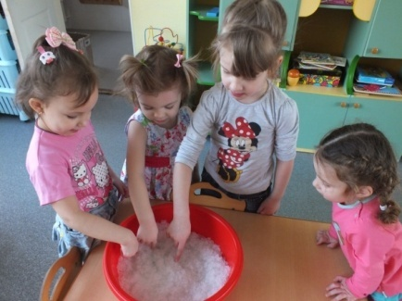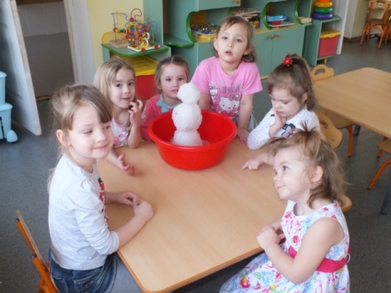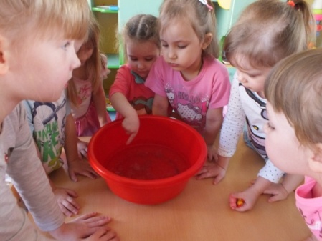

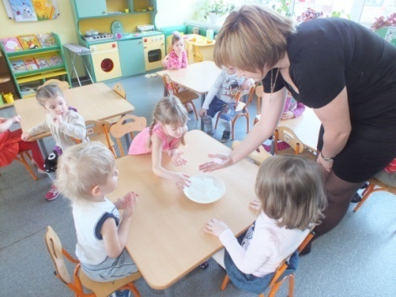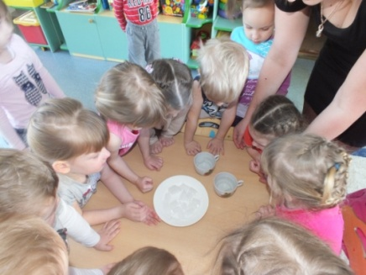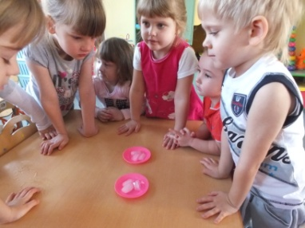

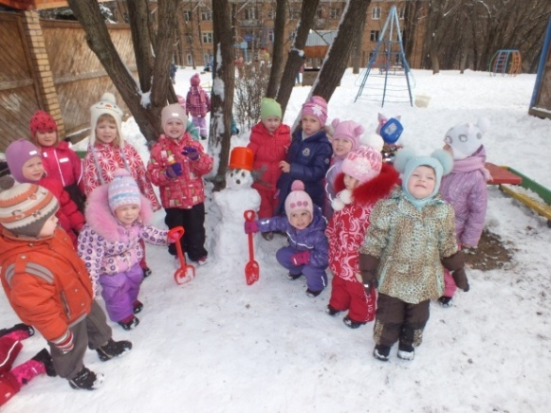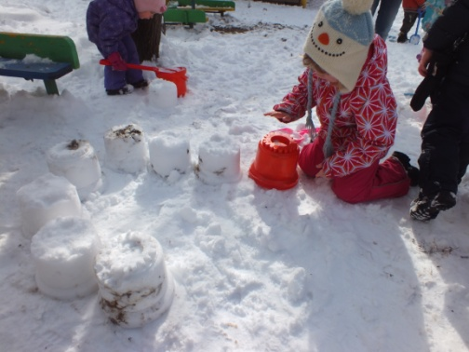

Художественная деятельность
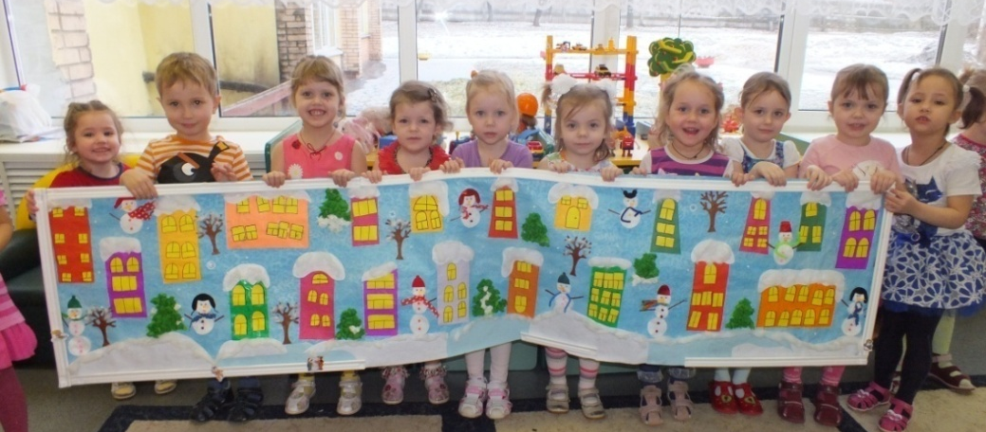

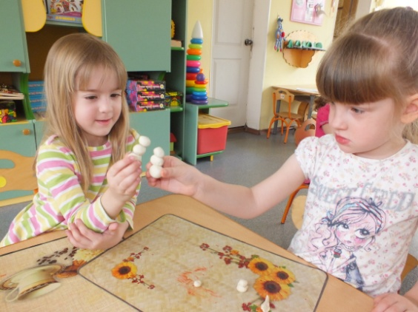
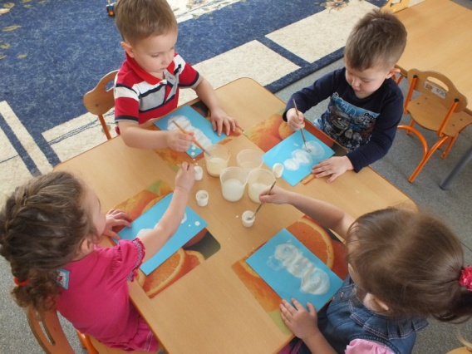

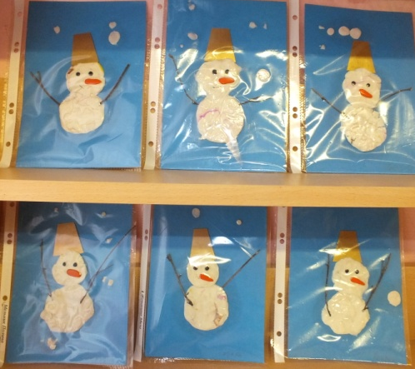

Выставка «Парад снеговиков»

